راهنمای سامانه تغذیه
مرحله اول:
sess.jahrom.ac.irمراجعه به سایت
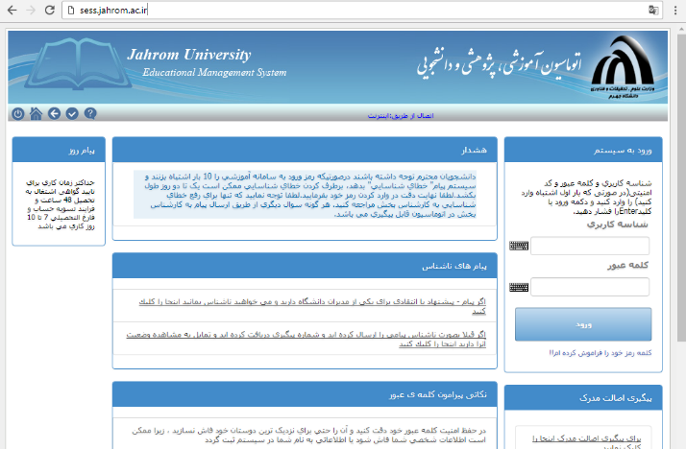
مرحله دوم:
گزینه امور دانشجویی
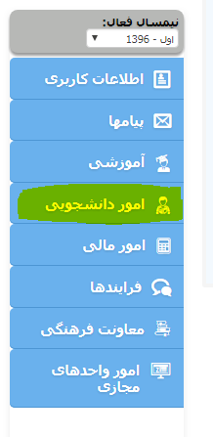
مرحله سوم:
انتخاب گزینه خرید ژتون رفاهی
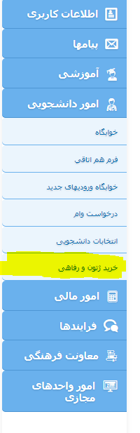
توجه توجه
1- دانشجويان بايد به کارشناس تغذیه مراجعه کنند و کارت دانشجویی خود را ثبت کنند و مراحل بالا را انجام دهند.

